Vježbe 1

- Specifičnosti pejzaža određene teritorije:
- Geografski položaj proučavane teritorije – pejzaža (satelitski snimak proučavane teritorije, karta Crne Gore sa označenom proučavanom teritorijom,
- Fizičko geografske specifičnosti pejzaža (reljef, klima, voda, zemljište, flora I fauna
- Društveno geografske specifičnosti pejzaža ( stanovništvo, naselja, kulturno nasledje, privreda.
- Za svaku fotografiju, koja je srž vašeg rada, odnosno predstavljanje specifičnih pejzaža, potrebno je navesti datum, vrijeme, sat fotografisanja i autora fotografije. Fotografije dodati u polju za fotografije, ali i u nastavku dokumenta, van tabele. Molim vas da po spisku iz studentske službe, redom, po vasem izboru izaberete pejzaž, u zavisnosti od toga da li već imate neke fotografije ili ste u prilici da napravite nove. U dokumentu cu postaviti i spisak studenata. Nakon zavrsenog rada, poslacete meni i proslijediti ostalim kolegama. Dogovaracemo se i oko realizacije online nastave ako bude potrebno.
Student: |  | Fotografija
Država
Regija
Opština
Geografska dužina
Geografska širina
Nadmorska visina
Satelitski snimak
Reljef
Klima
Vode
Zemljište
Flora
Fauna
Stanovništvo
Naselje
Kulturno nasledje
Privreda

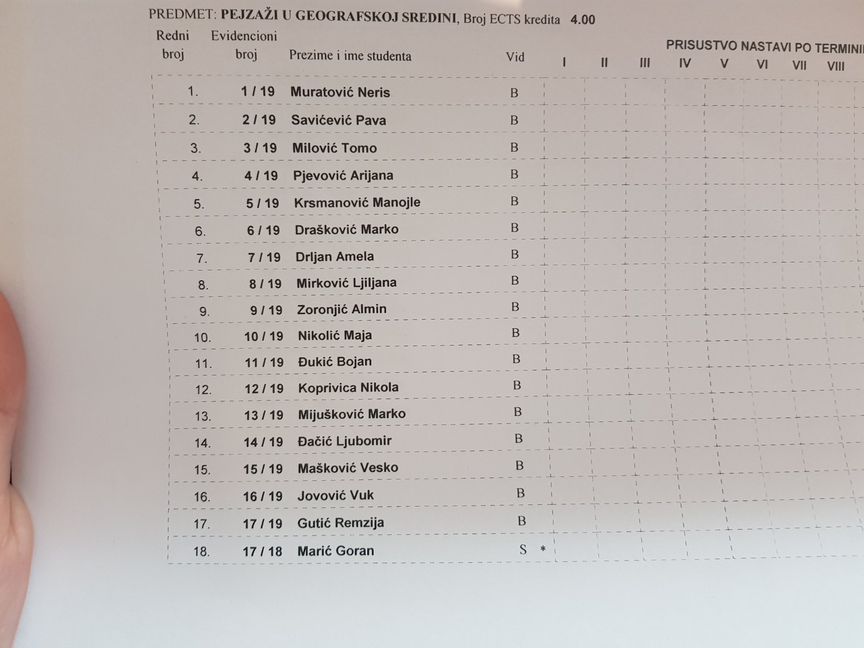

Za svaku fotografiju, koja je srž vašeg rada, odnosno predstavljanje specifičnih pejzaža, potrebno je navesti datum, vrijeme, sat fotografisanja i autora fotografije. Fotografije dodati u polju za fotografije, ali i u nastavku dokumenta, van tabele.

